MASARYKOVA UNIVERZITA V BRNĚ

PEDAGOGICKÁ FAKULTA

*Katedra tělesné výchovy a výchovy ke zdraví*

Autodestruktivní závislosti

**Kouření**

Příprava vyučovací hodiny

Michaela Kopřivová, 430249

**Téma:** Kouření

**Kapitola v RVP:** rizika ohrožující zdraví a jejich prevence

**Ročník:** 9.

**Vyučovací hodina:** 1 (45 minut)

**Použité pomůcky**: powerpointová prezentace s obrázky a video, vytvořené pracovní listy, notebook, projektor, plátno

**Cíle hodiny:**

* Žák vysvětlí, co se děje s jejich tělem při kouření.
* Žák charakterizuje nemoci, které může způsobit kouření.
* Žák vlastními slovy vysvětlí pasivní kouření

**Mezipředmětové vztahy:** Přírodopis (Anatomie, fyziologie – dýchací soustava, nemoci a prevence, životní styl-negativní dopad životního stylu na zdraví člověka)

**Opěrné pojmy:** kouření, kouř, tabák, cigarety, doutník, vodní dýmka, závislost, karcinogenní, plíce, rakovina, zuby, stárnutí, pleť, vlasy, rizika, nemoc, těhotenství, plod

**Nové pojmy:** nikotin, alkaloid, oxid uhelnatý, dehet, toluen, arsen, formaldehyd, metanol, kyanovodík,

**Klíčové kompetence:**

* **Kompetence k učení**
  + Žák třídí informace.
  + Žák operuje s obecně užívanými termíny.
  + Žák samostatně pozoruje a ze získaných poznatků vyvozuje závěry pro využití v budoucnosti.
  + Žák poznává smysl a cíl učení.
* **Kompetence komunikativní** 
  + Žák formuluje a vyjadřuje své myšlenky a názory, vyjadřuje se výstižně, souvisle a kultivovaně v ústním projevu.
  + Žák naslouchá promluvám druhých lidí, účinně se zapojuje do diskuse, obhajuje svůj názor.
  + Žák využívá získané komunikativní dovednosti k vytváření vztahů potřebných k plnohodnotnému soužití a kvalitní spolupráci s ostatními lidmi.
* **Kompetence k řešení problémů**
  + Žák samostatně řeší problémy; volí vhodné způsoby řešení.
  + Žák výsledky svých činů zhodnotí.
* **Kompetence sociální a personální**
  + Žák účinně spolupracuje ve skupině.
  + Žák se podílí na utváření příjemné atmosféry v týmu, na základě ohleduplnosti a úcty při jednání s druhými lidmi přispívá k upevňování dobrých mezilidských vztahů, v případě potřeby poskytne pomoc nebo o ni požádá.
  + Žák přispívá k diskusi celé třídy, chápe potřebu efektivně spolupracovat s druhými při řešení daného úkolu, oceňuje zkušenosti druhých lidí, respektuje různá hlediska a čerpá poučení z toho, co si druzí lidé myslí, říkají a dělají.
* **Kompetence občanské**
  + Žák respektuje přesvědčení druhých lidí,
* **Kompetence pracovní**
  + Žák používá bezpečně materiály, nástroje a vybavení
  + Žák dodržuje vymezená pravidla

**Teoretická příprava**

**Průběh vyučovací hodiny**

|  |  |  |  |
| --- | --- | --- | --- |
| **Fáze hodiny** | **Popis činnosti** | **Metoda** | **Čas** |
| **Motivace** | **Seznámení žáků s tématem hodiny – obrázek v prezentaci (příloha č. 2)** | Vysvětlování, rozhovor motivační | 2 min |
| **Expozice** | Výklad pomocí prezentace na téma kouření – základní informace o kouření, pasivní kouření, negativní vlivy kouření na organismus, ukázka obrázků  Video - video o kouření přímo z Brna, pouštěno z internetu | Výklad, vysvětlování, projekce statická  Projekce dynamická | 17 min  12 min |
| **Fixace** | Práce s pracovním listem, který slouží zároveň jako zápis z hodiny.  Vyvolání žáků, kteří přečtou odpověď. | Práce s pracovním listem | 10 min |
| **Aplikace** | Shrnutí hodiny – zopakování nejdůležitějších pojmů | Diskuze | 2 min |

**Motivace**

Obrázek v prezentaci. Viz příloha č. 2. Co vidíte na obrázku? Co si myslíte, že tím chci říct? Co vám tím chci ukázat? Zkusíte říct, co dnes budeme probírat? Správně, dnešní hodinu se budeme věnovat kouření.

**Expozice:**

1. **Stručná charakteristika kouření**

Výklad pomocí prezentace a obrázků v prezentaci. Viz Příloha č. 2

1. **Video**

Ukázka videa pouštěného z internetu na téma kouření.

Odkaz na video: <https://www.youtube.com/watch?v=U1yqGTf58bE&t=90s>

Ve videu se žáci dozvědí, jaké jsou účinky kouření na organismus člověka.

**Fixace:**

Práce s pracovním listem na téma kouření, který žákům slouží zároveň jako zápis z hodiny. Žáci dostanou pracovní list s nedokončenými větami. Žáci mají za úkol věty doplnit, podle toho, co si zapamatovali v hodině. Pracovní list si pak nalepí do sešitu. Viz příloha č. 1.

**Vlastní příprava na hodinu:**

Dobrý den, vítám vás v dnešní hodině. Než začneme, podívejte se na tento obrázek. *Co vidíte na obrázku? Co si myslíte, že tím chci říct? Co vám tím chci ukázat? Zkusíte říct, co dnes budeme probírat?* Správně, dnešní hodinu se budeme věnovat kouření.

Kouřením myslíme vdechování kouře tabáku nebo marihuany. Marihuanu si necháme na jiné povídání, dnes si řekneme o tabákových výrobcích. Cigarety, doutníky, dýmky, vodní dýmky mají tabák, který obsahuje nikotin. Nikotin je látka, na kterou můžeme získat závislost. Je to rostlinný alkaloid, můžeme říct, že je to takový jed, který dostáváme do těla při kouření. Při kouření se tabák spaluje a my dostáváme do těla pevné částečky a také oxid uhelnatý., který patří mezi škodlivé plyny, nebo spíš mezi jedovaté plyny, váže se na hemoglobin a může způsobit tkáňové dušení. Cigareta obsahuje i plyn oxid dusičitý, který je pro člověka nebezpečný už v malém množství. Způsobuje pálení očí, snížení krevního tlaku, bolesti hlavy a potíže s dýcháním. Kuřákům tento plyn způsobuje často zubní kazy. V cigaretách je také obsažen akrolein (aldehyd kyseliny akrylové). Ten dráždí sliznice a kůži, proto se používá i jako slzný plyn. Další nebezpečná látka je dehet, který se ukládá v plicích a je karcinogenní, může tedy způsobit rakovinu. Ten se usazuje v plicích a kuřák se ho už nikdy nezbaví. Plíce kuřáka tak pomalu černají. Když vědci aplikovali na myší kůži dehet opakovaně, způsobili jí rakovinu kůže. *Co to asi udělá s plícemi?* Mezi další karcinogeny patří nikl a kadmium. Kadmium kuřákům způsobí problémy s ledvinami, má na svědomí hlavně tvorbu močových kamenů. Málokterý kuřák ví, že s cigaretovým kouřem vdechuje také kyanovodík. Tento jedovatý plyn je jeden z nejrychleji působících a nejprudších plynů. Proto byl používán během 2. světové války v plynových komorách v koncentračních táborech. Víte, kde všude je v rámci České republiky zakázané kouřit? Jak jste si jistě všimli, tak se nesmí kouřit na zastávkách, nesmí se kouřit ani v restauracích. Podíváme se ještě na obrázek, který nám shrnuje, co všechno je obsažené v cigaretě. Na obrázku vidíte látky, které jsou v cigaretě obsaženy, a další látky. V cigaretě našli vědci přes 4000 chemických látek. Jedná se například o arsen (ten je obsažen i v jedu na krysy), dehet (způsobuje rakovinu plic), polonium (radioaktivní prvek), formaldehyd (karcinogenní, používán i k uchovávání mrtvol), kyanid (jed) nebo toluen (obsažen také v barvách a lacích). Většina chemických látek by v cigaretách ani nemusela být. Některé zabraňují uhasnutí cigarety, nebo aby nehořela příliš rychle.

Podíváme se na nějaké obrázky. Jak už jsme si říkali, kouření je škodlivé, ale s kouřením nesouvisí jen rakovina plic. Kouření samozřejmě zvyšuje výskyt rakoviny plic, ale způsobuje také problémy se zuby, které žloutnou, kazí se. Také způsobuje viditelné stárnutí pleti a vypadávání vlasů. Na obrázcích vidíte fotografie, kdy se nechala vyfotografovat dvojčata. Vždy jedno z dvojčat je kuřákem a jedno nekuřákem. *Tipnete si u obrázků, kdo je kdo?* Právě tady můžete vidět už jen na první pohled veliký rozdíl. U kuřaček je viditelné stárnutí pleti, poškozené vlasy, poškození pleti. Na dalším obrázku vidíte zdravé plíce a plíce kuřáka. Kuřákovi plíce jsou takto zčernalé kvůli dehtu. Strašákem všech kuřáků je rakovina plic. Člověk, který vykouří více než 30 cigaret za den, zvýší své riziko vzniku rakoviny až o 30%. Více než polovina nemocných přijde k lékaři pozdě. Tento druh rakoviny nemá žádné zvláštní projevy, pouze se objeví obyčejný kašel. Když už nemocný vykašlává krev, je většinou pozdě. Každých 30 sekund zemře na světě jeden člověk právě na rakovinu plic. Nemocní mohou čekat na zázrak, na tuto nemoc umírá zhruba 80% pacientů. Bohužel, nemusí se jednat je přímo o vás, když kouříte. Tím, že kouříte, také ohrožujete své okolí, nebo ohrožujete sebe, pokud trávíte čas v zakouřeném prostředí. V tomto případě mluvíme o pasivním kouření. Jedná se o nedobrovolné vdechování kouře z tabákových výrobků. Když jste vystaveni tabákovému kouři a rizika jsou podobná jako u kuřáků. Hrozí podobné nemoci jako u kuřáků. Takže je důležité netrávit čas v zakouřeném prostředí. Co je ale nejhorší, tak kouření těhotných žen, kdy cigarety působí špatně na plod v těle matky. Miminko může mít vývojové vady, poškození plodu.

Podíváme se na video, které je natočené tady v Brně. Pozorně poslouchejte, až bude mluvit paní doktorka, blíž vám popíše některé věci o kouření.

Teď si prosím rozdejte pracovní listy a zkuste jen vyplnit podle toho, co jste se dnes dozvěděli v hodině.

Tak ještě tedy závěrem, kouření způsobuje závislost, není tak jednoduché se jí potom zbavit. Tím, že kouříme, škodíme sobě, ale i ostatním lidem, na které vydechujeme kouř. V cigaretách je velké množství škodlivých látek, proto je důležité s ním vůbec nezačínat.

**Přílohy**

Příloha 1: Pracovní list

Příloha 2: Prezentace - kouření

**Použité zdroje**

Provázející paní učitelka Eva Rašovská.

ŽÁKOVÁ, Lucie. Šokující fakta o cigaretách. *Magazín* [online]. 2012 [cit. 2017-12-13]. Dostupné z: <http://magazin.cz/lifestyle/8742-sokujici-fakta-o-cigaretach>

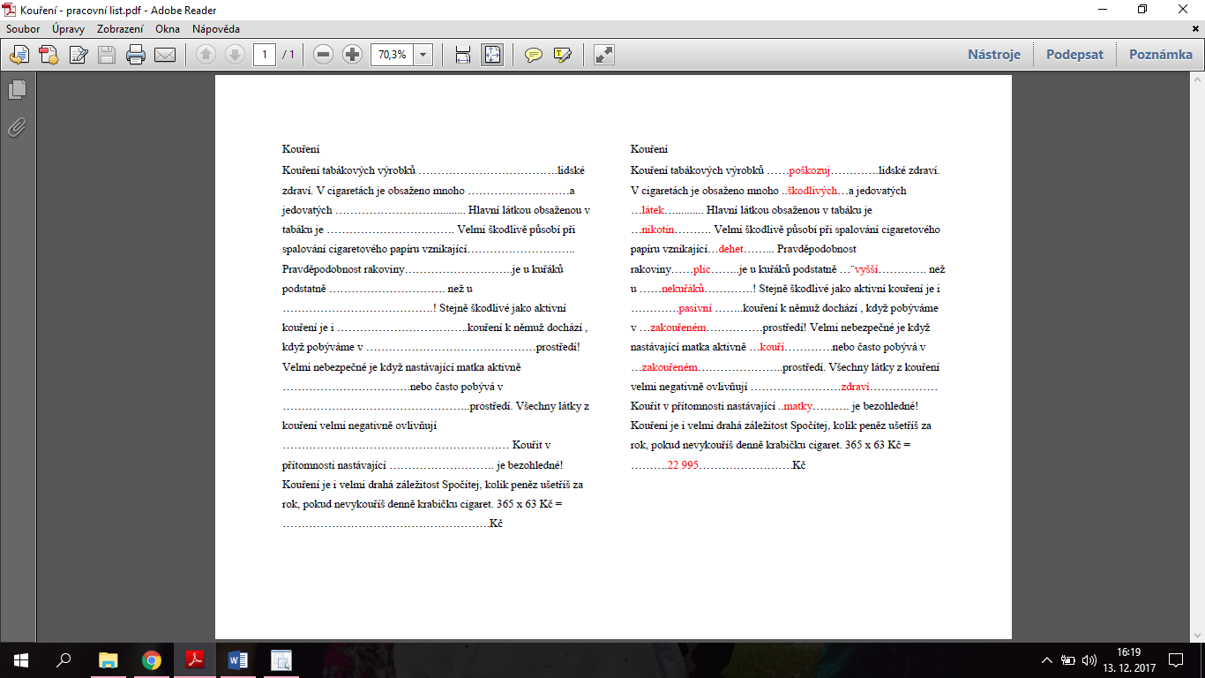**Příloha č. 1 – Pracovní list**

**Příloha č. 2 – Prezentace**

